**Отчёт о выполнении практической работы №7**

**«Запросы на соединение».**

**Цель работы:** познакомиться с различными соединениями и применить на практике.

**Ход работы:**

Для начала требуется вывести столбцы из таблицы Прием, Врач

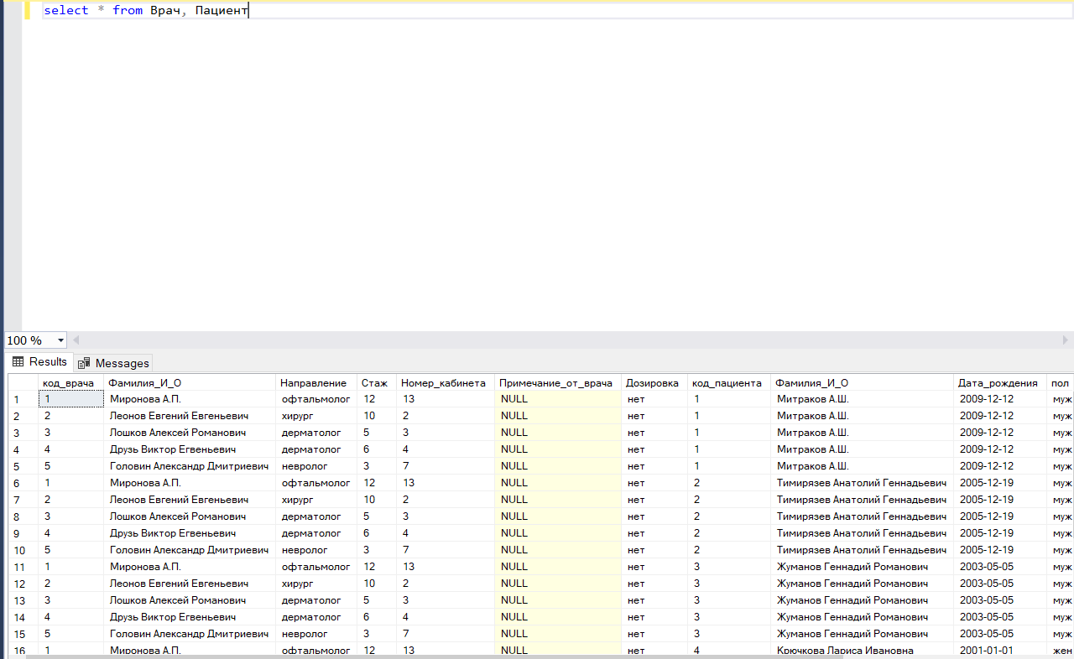

Далее соединить две таблицы по столбцам

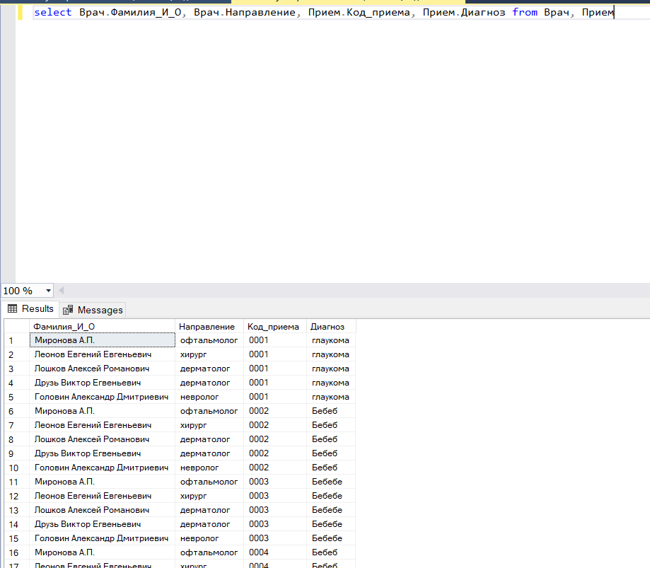

Далее вывести ФИО врача, его направление, код приема, диагноз

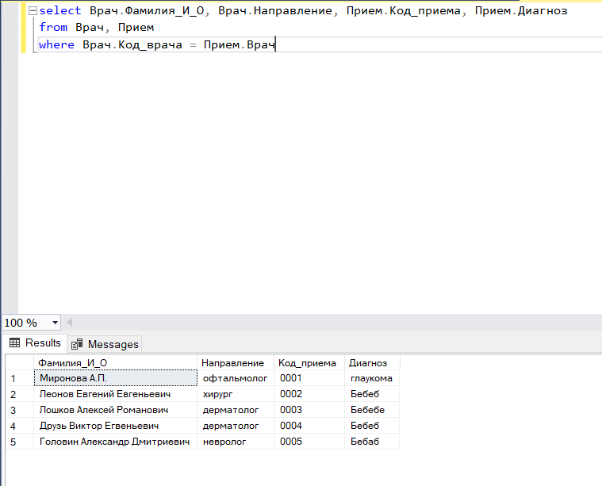

Далее вывести список врача и код приема без повторений при условии совпадения кода пациента и больше 2

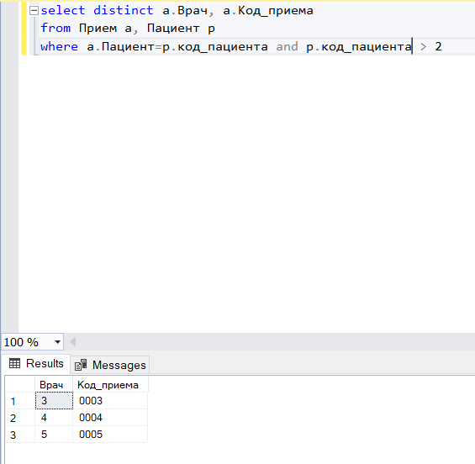

Далее выведите все столбцы в таблицах Врач, Прием, и один столбец в таблице Пациент

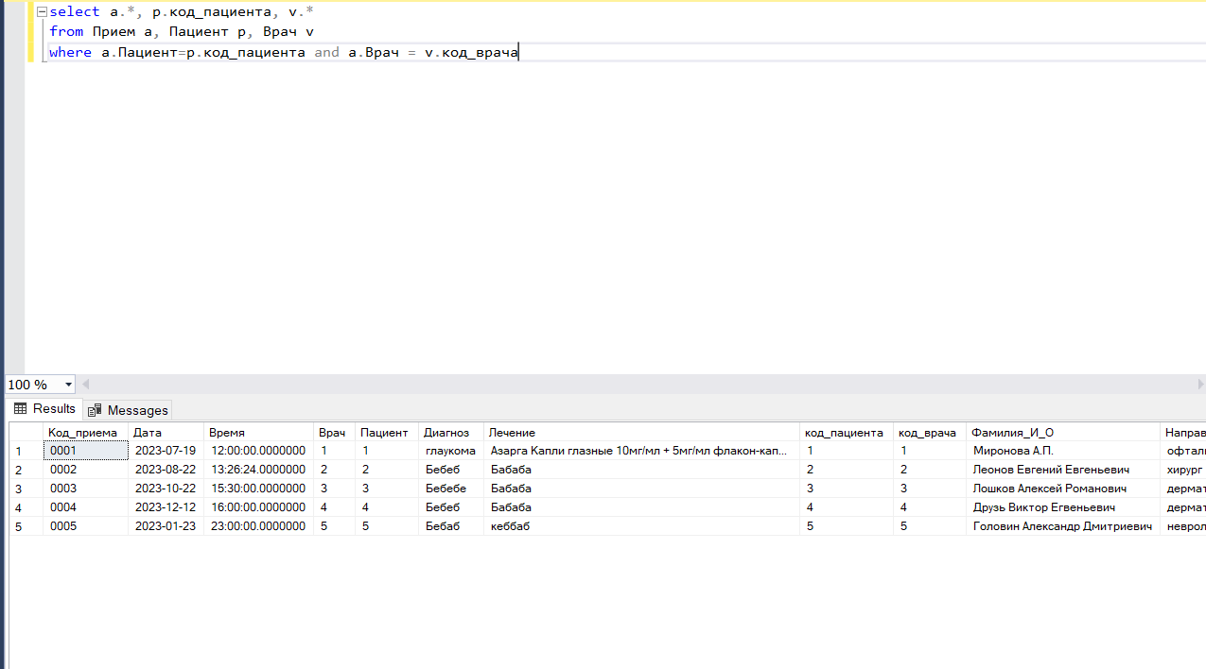

Далее выполнить самосоединение таблицы (такое соединение является повторение строк, избыточность).

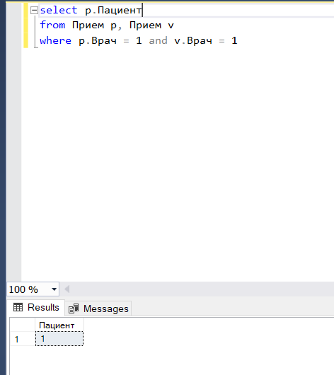

Далее нужно выполнить соединение левое, правое и полное

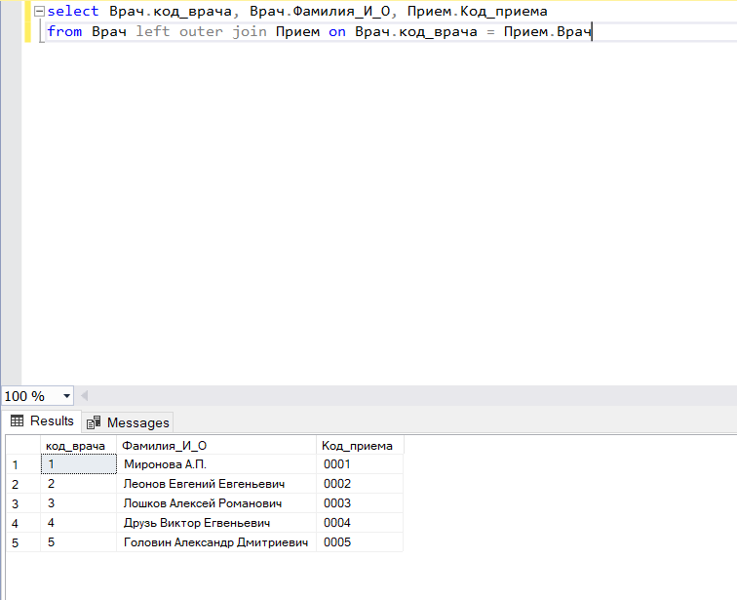

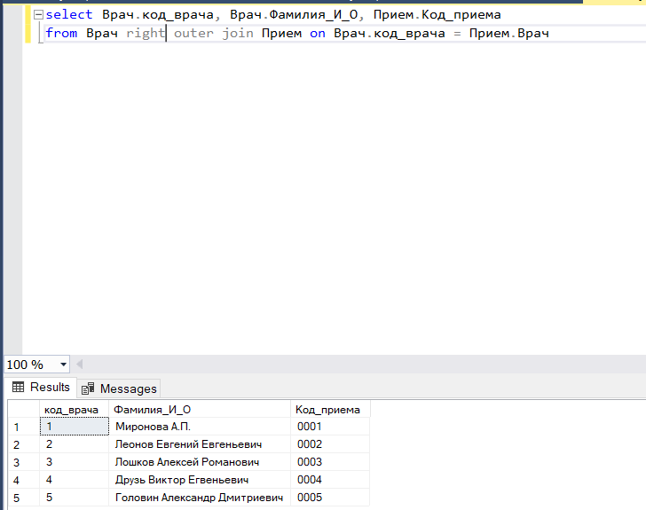

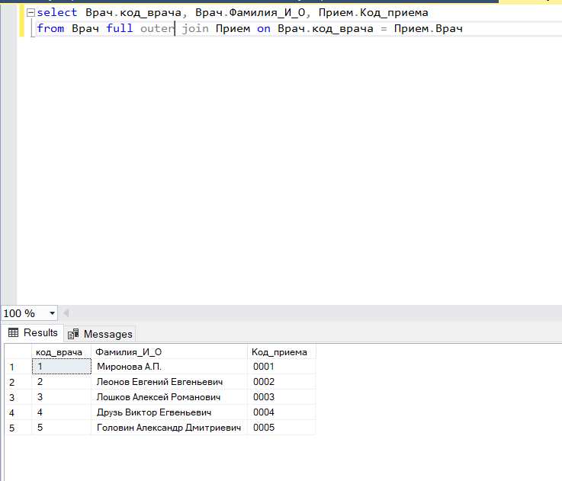

**20 ЗАПРОСОВ К БД:**

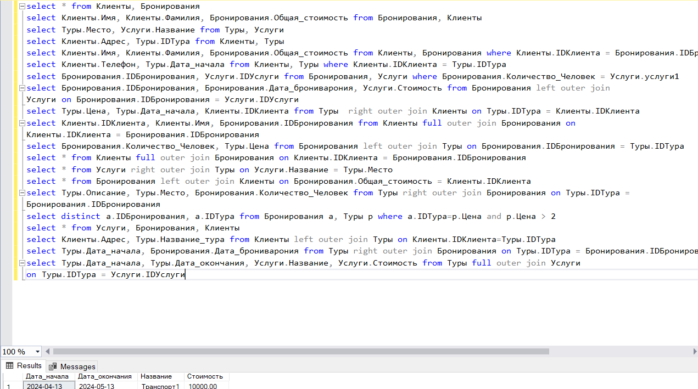

**Вывод:**

В ходе данной практической работы изучил различные соединения и применил их на практике.